# 必做题：

控制机器人进行运动，熟悉ROS当中的topic 通讯，并自主编写控制程序，利用topic通讯读取激光雷达的传感器数据，实现机器人的简单避障运动。

注：

（1）仿真涉及的场景链接：<https://github.com/6-robot/wpr_simulation>，运行的Ubuntu版本为20.04。下载后可将文件夹放入工作空间的src文件夹里进行编译，使用roslaunch wpr_ simulation wpb_simple.launch 命令即可启动gazebo仿真场景。

（2）机器人移动涉及的主题为 /cmd_vel ，消息为geometry_msgs/Twist。

（3）获取激光雷达数据的消息主题 /scan ，消息为sensor_msgs/LaserScan。

（4）下方图1为该场景下的简单演示，请自行添加多障碍物，实现机器人的避障运动。

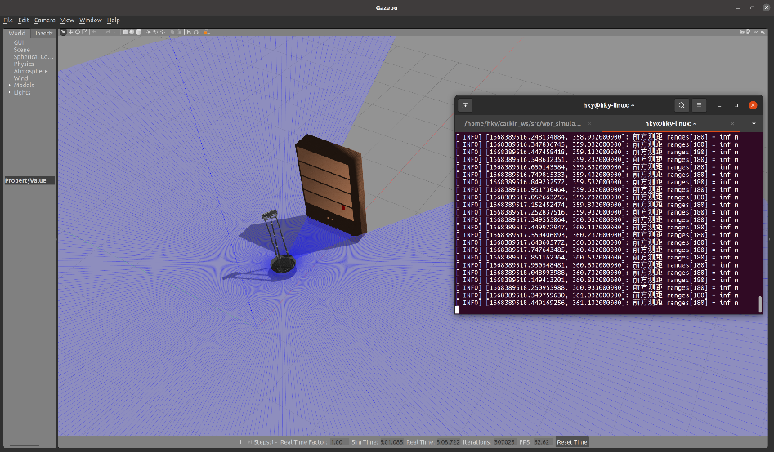

图1

参考链接：

http://wiki.ros.org/cn

<http://docs.ros.org/en/api/sensor_msgs/html/msg/LaserScan.html>

<https://www.csdn.net/>

CSDN社区： 可以在上面搜索安装环境过程中遇到的问题

环境搭建

1. 下载虚拟机VMware workstation
2. 安装Ubuntu 20.04 版本的Linux 操作系统
3. 在终端安装ROS-noetic版本系统 。参考：[(30条消息) 详细介绍如何在ubuntu20.04中安装ROS系统，超快完成安装（最新版教程）_慕羽★的博客-CSDN博客_ubuntu20.04安装ros](https://blog.csdn.net/qq_44339029/article/details/120579608?ops_request_misc=%257B%2522request%255Fid%2522%253A%2522166859864616782428682419%2522%252C%2522scm%2522%253A%252220140713.130102334..%2522%257D&request_id=166859864616782428682419&biz_id=0&utm_medium=distribute.pc_search_result.none-task-blog-2~all~top_positive~default-1-120579608-null-null.142%5ev63%5econtrol,201%5ev3%5eadd_ask,213%5ev2%5et3_esquery_v3&utm_term=ros%E5%AE%89%E8%A3%85&spm=1018.2226.3001.4187)
4. 创建工作空间，编写任务代码。 （ROS入门课程参考 ：[【古月居】古月·ROS入门21讲 | 一学就会的ROS机器人入门教程_哔哩哔哩_bilibili](https://www.bilibili.com/video/BV1zt411G7Vn/?spm_id_from=333.337.search-card.all.click&vd_source=4f98300ad8b15c16680368b2f1484bd2)）
5. 配置仿真环境，并实现上述任务（上面有说明）。